Le 09/12/2022

Réalisé par :

Safa Laabidi

Mohamed Rayen Samet

Skander Menzli

Farouk Drira

GL4

**Compte rendu du TP n°2**

**DM & ML**



Se Familiariser avec Weka Experiment Environment

1. Création de l’expérience :

On va créer une expérience qui lance plusieurs classifieurs (J48, RandomForest, NaiveBayes, IBK k=1, IBK k=3, IBK k=5, IBK k=10) sur la série de jeux de données suivante : IRIS, Glass et Weather.

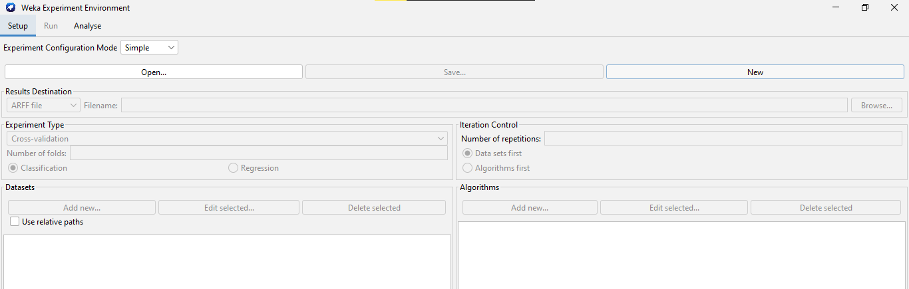

On clique sur l’onglet « Run » pour obtenir un fichier ARFF ou CSV.

1. Analyse :

Ensuite on clique sur l’onglet « Analyze », puis le bouton « Experiment ».

En cliquant sur « Perform Test », on obtient une comparaison par rapport au pourcentage d'instances **correctement classées** (par défaut). Tous les algorithmes sont comparés par rapport aux performances du classifieur J48 avec un **intervalle de confiance** égal à 0.05 (par défaut).

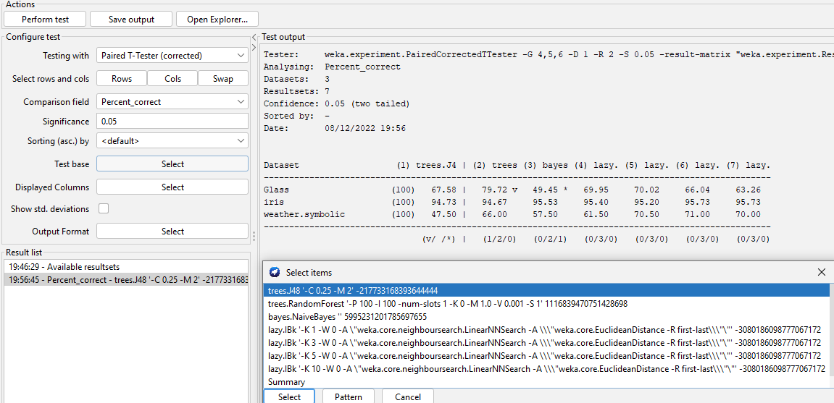

Les classifieurs utilisés dans l'expérience sont indiqués dans les colonnes et les datasets dans les lignes. Le pourcentage des instances correctement classifiées pour chacun des 7 algorithmes est indiqué dans chaque jeu de données.

L'annotation v ou * indique qu'un résultat est statistiquement meilleur (v) ou pire (*) que le classifieur de référence (dans ce cas, J48).

**Autre exemple :**

Tous les algorithmes sont pires que « Random Forest » sur le dataset Glass.

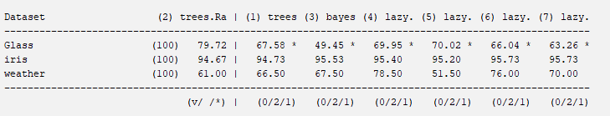

**Ranking Test :**

En changeant la base de test à « Ranking » on obtient un classement de tous les classifieurs en fonction du nombre total de gains (>) et de pertes (<) par rapport aux autres classifieurs. La première colonne (> − <) est la différence entre le nombre de victoires et le nombre de défaites. Cette différence est utilisée pour générer le classement.

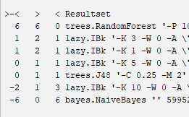

On remarque que « Random Forest » a performé mieux que tous les autres classifieurs et a obtenu le meilleur score (= 6 ), et Naïve-Bayes a obtenu le score le plus bas (= -6 ).